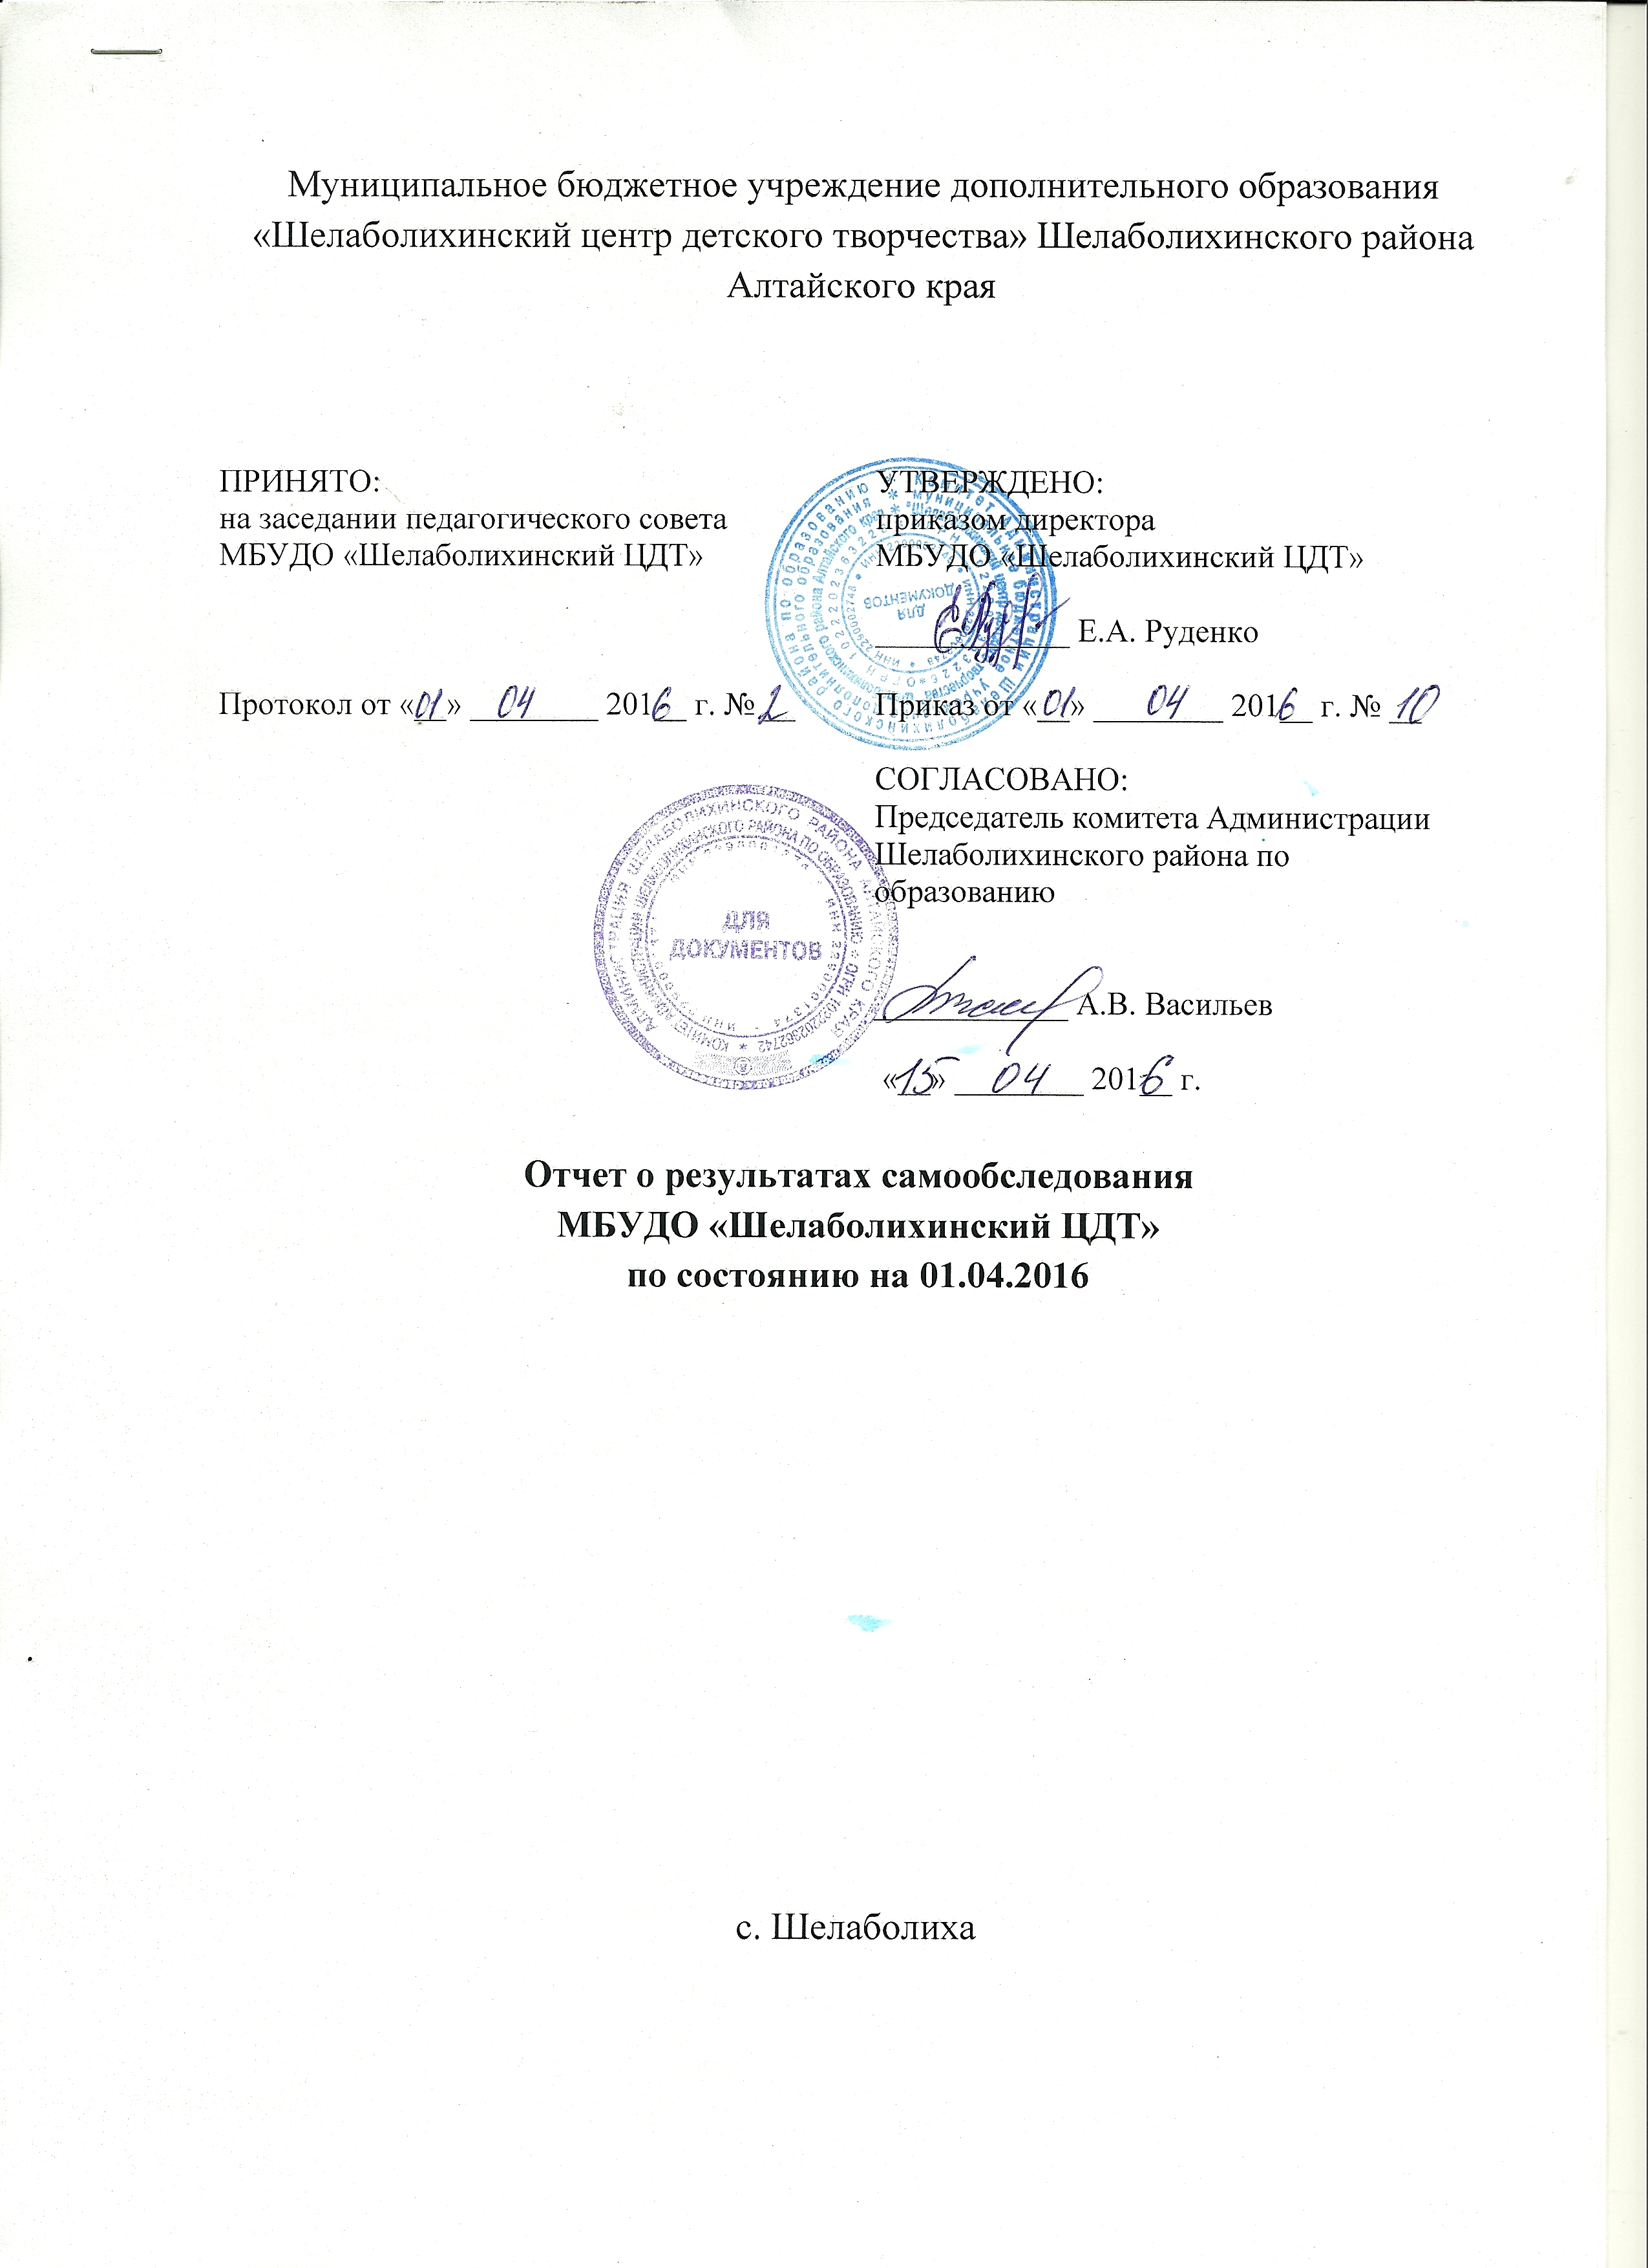
ПОКАЗАТЕЛИ
деятельности образовательной организации дополнительного образования детей
МБУДО «Шелаболихинский центр детского творчества»

№ п/п | Показатели | Единица измерения
1. | Образовательная деятельность
1.1 | Общая численность учащихся, в том числе: | 282 человека
1.1.1 | Детей дошкольного возраста (3-7 лет) | 21
1.1.2 | Детей младшего школьного возраста (7-11 лет) | 157
1.1.3 | Детей среднего школьного возраста (11-15 лет) | 76
1.1.4 | Детей старшего школьного возраста (15-17 лет) | 28
1.2 | Численность учащихся, обучающихся по образовательным программам по договорам об указании платных образовательных услуг | 0
1.3 | Численность/удельный вес численности учащихся, занимающихся в 2 и более объединениях (кружках, секциях, клубах), в общей численности учащихся | 112/40%
1.4 | Численность/удельный вес численности учащихся с применением дистанционных образовательных технологий, электронного обучения, в общей численности учащихся. | 0
1.5 | Численность/удельный вес численности учащихся по образовательным программам для детей с выдающимися способностями в общей численности учащихся. | 0
1.6 | Численность/удельный вес численности учащихся по образовательным программам, направленным на работу с детьми с особыми потребностями в образовании, в общей численности учащихся, в том числе: | 0/0%
1.6.1 | Учащиеся с ограниченными возможностями здоровья | 0
1.6.2 | Дети-сироты, дети, оставшиеся без попечения родителей | 0
1.6.3 | Дети-мигранты | 0
1.6.4 | Дети, попавшие в трудную жизненную ситуацию | 0
1.7 | Численность/удельный вес численности учащихся, занимающихся учебно-исследовательской, проектной деятельностью, в общей численности учащихся | 9/3,2%
1.8 | Численность/удельный вес численности учащихся, принявших участие в массовых мероприятиях (конкурсы, соревнования, фестивали, конференции), в общей численности учащихся | 234/83%
1.8.1 | На муниципальном уровне | 202/71,6%
1.8.2 | На региональном уровне | 56//19,9%
1.8.3 | На межрегиональном уровне | 0/0
1.8.4 | На федеральном уровне | 3/1,1%
1.8.5 | На международном уровне | 1/0,3%
1.9 | Численность/удельный вес численности учащихся-победителей и призеров массовых мероприятий (конкурсы, соревнования, фестивали, конференции), в общей численности учащихся, в том числе: | 107/37,9%
1.9.1 | На муниципальном уровне | 76/27%
1.9.2 | На региональном уровне | 27/9,6%
1.9.3 | На межрегиональном уровне | 0
1.9.4 | На федеральном уровне | 3/1,1%
1.9.5 | На международном уровне | 1/0,3%
1.10 | Численность/удельный вес численности учащихся, участвующих в образовательных и социальных проектах, в общей численности учащихся, в том числе: | 9/3,2%
1.10.1 | Муниципального уровня | 9/3,2%
1.10.2 | Регионального уровня | 9/3,2%
1.10.3 | Межрегионального уровня | 0
1.10.4 | Федерального уровня | 0
1.10.5 | Международного уровня | 0
1.11 | Количество массовых мероприятий, проведенных образовательной организацией, в том числе: | 20
1.11.1 | На муниципальном уровне | 15
1.11.2 | На региональном уровне | 5
1.11.3 | На межрегиональном уровне | 0
1.11.4 | На федеральном уровне | 0
1.11.5 | На международном уровне | 0
1.12 | Общая численность педагогических работников | 10
1.13 | Численность/удельный вес численности педагогических работников, имеющих высшее образование, в общей численности работников | 5/50%
1.14 | Численность/удельный вес численности педагогических работников, имеющих высшее образование педагогической направленности (профиля), в общей численности педагогических работников | 2/20%
1.15 | Численность/удельный вес численности педагогических работников, имеющих среднее профессиональное образование, в общей численности педагогических работников | 5/50%
1.16 | Численность/удельный вес численности педагогических работников, имеющих среднее профессиональное образование педагогической направленности (профиля), в общей численности педагогических работников | 3/30%
1.17 | Численность/удельный вес численности педагогических работников, которым по результатам аттестации присвоена квалификационная категория в общей численности педагогических работников | 4/40%
1.17.1 | Высшая | 2/20%
1.17.2 | Первая | 2/20%
1.18 | Численность/удельный вес численности педагогических работников в общей численности педагогических работников, стаж педагогической работы которых составляет:
1.18.1 | До 5 лет | 2/20%
1.18.2 | Свыше 30 лет | 0/0%
1.19 | Численность/удельный вес численности педагогических работников в общей численности педагогических работников до 30 лет | 2/20%
1.20 | Численность/удельный вес численности педагогических работников в общей численности педагогических работников в возрасте от 55 лет | 0/0%
1.21 | Численность/удельный вес численности педагогических и административно-хозяйственных работников, прошедших за последние 5 лет повышение квалификации/профессиональную переподготовку по профиль педагогической деятельности или иной осуществляемой в образовательной организации деятельности, в общей численности педагогических и административно-хозяйственных работников. | 6/60%
1.22 | Численность/удельный вес численности специалистов, обеспечивающих методическую деятельность образовательной организации, в общей численности сотрудников образовательной организации | 1/10%
1.23 | Количество публикаций, подготовленных педагогическими работниками образовательной организации: | 20 публикаций
1.23.1 | За 3 года | 11
1.23.2 | За отчетный период | 9
1.24 | Наличие в организации дополнительного образования системы психолого – педагогической поддержки одаренных детей, иных групп детей, требующих повышенного педагогического внимания | 0
2. | Инфраструктура
2.1 | Количество компьютеров в расчете на одного учащегося | 0,003
2.2 | Количество помещений для осуществления образовательной деятельности, в том числе: | 5
2.2.1 | Учебный класс | 4
2.2.2 | Лаборатория
2.2.3 | Мастерская | 1
2.2.4 | Танцевальный класс | 1
2.2.5 | Спортивный зал | 0
2.2.6 | Бассейн | 0
2.3 | Количество помещений для организации досуговой деятельности учащихся, в том числе: | 0
2.3.1 | Актовый зал | 0
2.3.2 | Концертный зал | 0
2.3.3 | Игровое помещение | 0
2.4 | Наличие загородных оздоровительных лагерей, баз отдыха | 0
2.5 | Наличие в образовательной организации системы электронного документооборота | 0
2.6 | Наличие читального зала библиотеки, в том числе: | 0
2.6.1 | С обеспечением возможности работы на стационарных компьютерах или использования переносных компьютеров | 0
2.6.2 | С медиатекой | 0
2.6.3 | Оснащенного средствами сканирования и распознавания текстов | 0
2.6.4 | С выходом в Интернет с компьютеров, расположенных в помещении библиотеки | 0
2.6.5 | С контролируемой распечаткой бумажных материалов | 0
2.7 | Численность/удельный вес численности учащихся, которым обеспечена возможность пользоваться широкополосным Интернетом (не менее 2 Мб/с), в общей численности учащихся | 0/0

I. Общая информация об учреждении

- Название: муниципальное бюджетное учреждение дополнительного образования «Шелаболихинский центр детского творчества» Шелаболихинского района Алтайского края
- Дата создания: 20 апреля 1987 г.
- Лицензия: серия 22А01 № 0001720, регистрационный № 302, выдана Главным управлением образования и молодежной политики Алтайского края 14.12.2015 г.
Срок действия: бессрочно
- Учредитель: Администрация Шелаболихинского района
Комитет Администрации Шелаболихинского района по образованию
- Юридический адрес: 659050, Алтайский край, Шелаболихинский район, с. Шелаболиха, ул. Ленина, 104
Фактический адрес: 6569050, Алтайский край, Шелаболихинский район, с. Шелаболиха, ул. Ленина, 104
- Контактный телефон: 38558 23407
- E-mail: cdtshelab@mail.ru
- Директор: Руденко Е.А., руководитель высшей квалификационной категории, «Почетный работник общего образования»

Аналитическая справка

Сравнительный анализ двух отчетных периодов показал, что в текущем периоде в центре детского творчества снизились количество обучающихся: их стало меньше на 38 человек. Девочек стало больше на 7 человек, а количество мальчиков уменьшилось на 45 человек.
Возрастной состав обучающихся:

Возраст детей | Количество обучающихся
Возраст детей | на 01.04.2015 г. |  |  | на 01.04.2016 г.
Возраст детей | всего | девочек | мальчиков | всего | девочек | мальчиков
5 – 9 лет | 232 | 121 | 111 | 21 | 14 | 7
10 – 14 лет | 52 | 47 | 5 | 157 | 109 | 48
15 – 17 лет | 36 | 28 | 8 | 76 | 62 | 14
18 и старше | 0 | 0 | 0 | 28 | 18 | 10
 | 320 | 196 | 124 | 282 | 203 | 79

- На 21 человек увеличилось количество детей, занимающихся в двух и более объединениях.
- В связи с закрытием на территории Шелаболихинского района детского дома в учреждении нет детей-сирот или детей, оставшихся без попечения родителей.
- Численность детей, занимающихся учебно-исследовательской, проектной деятельностью уменьшилось на три человека.
- Из-за общего снижения численности обучающихся уменьшилось и количество детей, принявших участие в массовых мероприятиях – на 29 человек. Но в этом периоде процент охваченных такими мероприятиями детей на 1 больше.
- Количество призеров различных конкурсов в процентном сравнении двух отчетных периодов осталось без изменений.
- Увеличилось количество массовых мероприятий, проведенных организацией на 8 ед.(за мастер-классов, организации выставки в краевом музее и Павловском районном музее).
- Увеличилось количество публикаций – на 8 шт.
Снижение контингента обучающихся произошло из-за того, что произошли изменения в педагогическом коллективе учреждения: в нем из 10 работников три работника находятся в отпуске по уходу за детьми до 1,5 и 3 лет. В связи с этим два из них работают на условиях неполного рабочего дня, а принятый педагог работает по совместительству. Соответственно снизился и количественный состав объединений, а также количество групп учащихся. На 1 человека увеличилось число педагогов, имеющих высшее педагогическое образование.
Считаем, что для реализации образовательного процесса и учебных программ в полном объеме необходимо решить кадровую проблему нехватки педагогов.

Инфраструктура учреждения в текущем отчетном периоде осталась без изменений.

Анализ достигнутых результатов, количественных и качественных показателей за отчетный период позволяет сделать вывод о выполнении основных целей и задач учреждения. ЦДТ стабильно функционирует в режиме развития, с учетом изменений социального заказа и условий деятельности учреждений образования.

На основании анализа результатов деятельности и выявленных проблемных зон обозначены перспективные задачи развития ЦДТ:

1. Разработка и реализация модульных программ деятельности детских объединений; поиск и внедрение эффективных форм инициативного включения детей и подростков разных групп в социально-значимую деятельность.
2. Разработка и реализация программ дополнительного образования, привлекательных для обучающихся среднего и старшего возраста;
3. Поиск эффективных форм взаимодействия с ОУ по организации внеурочной деятельности и проведения районных мероприятий.
4. Совершенствование материально-технической базы Центра для осуществления образовательной и досуговой деятельности обучающихся за счёт привлечения внебюджетных средств.
5. Решение проблемы укомплектованности штатов.

